公司治理与资本运营实战总裁班

新商业实战课堂
新产业资本课堂

【项目简介】
在全球化、信息化、金融化时代背景下，企业面临多元、开放、动态的复杂环境，未来商业精英需要建立变革管理、优化治理、产业资本框架思维，以驾驭企业的整体运营，应对变局，把握机遇。项目自2006年起秉承清华教育服务的社会的办学理念，以培育商业精英为使命，遴选清华EMBA教授、顶尖学者、资本大咖、实战专家为共同导师团队，面向市场经济的成功实践者累计开设了三十余期《公司治理与资本运营实战总裁班》，一站式帮助企业加速自身的升级与转型，让企业与产业联姻、与资本结缘，赋能企业打通最后一公里，成长为行业独角兽！

【项目特色】
决定公司发展命脉90%是知本、智本、资本！
·知本—商学院前瞻课程，以名师力量启迪智慧！
·智本—新商业实战学堂，以实践智慧解决问题！
·资本—新产业资本学堂，与产业联姻资本结缘！

【主办单位】
优清商学院源于2006年清华十年品质高培，以中国深度、世界广度为办学定位，先后开展经济、管理、人文等学科领域的后EMBA教育200余期，累计毕业学员两万余人；学院以清华最优教学、科研、企业界优势资源服务全国中小企业为使命，旨在搭建中国商界实战培训和价值分享的高端智库平台，贡献中国企业与中国经济发展！

【前瞻课程】
宏观视野与商业决策 | 企业可持续发展的战略与决策
☆宏观政治经济形势与研判 | ☆盈利战略的顶层设计
☆中国与资本市场 | ☆战略实施与落地管控
☆资本与竞争力 | ☆基于核心能力的战略管理
商业创新与管理之道 | 财务管理与税务筹划
☆变革时代转型升级与战略 | ☆决策者的财务分析
☆颠覆性技术创新与领导力 | ☆税收与企业股权架构
☆企业精益化管理 | ☆税源监控与风险防范
新零售与品牌升级 | 公司治理与规范运作
☆全渠道营销理念与定位管理 | ☆公司内控建设与风险管理
☆数字时代品牌企业变革图谱 | ☆公司控制权管理与股权涉及
☆零售渠道数字化转型与变革 | ☆股权激励与长期激励
资本市场与资本运营 | 新制造与价值链重构
☆公司战略与资本顶层设计 | ☆从新零售到新制造
☆并购重组与再融资 | ☆物流优化与供应链管理
☆资本市场与上市监管前沿 | ☆数据+算法定义新制造
产业趋势与产业战略 | 传统文化与经营哲学
☆AI与机器人 | ☆儒家思想与管理智慧
☆生物医疗 | ☆道家思想与管理智慧
☆高端制造 | ☆释家思想与管理智慧

【拟请核心专家】
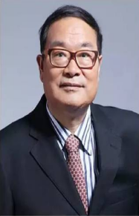  魏 杰  知名经济学家、清华大学经管学院教授、博士生导师、清华大学中国经济研究中心主任。  研究方向：企业制度创新及企业技术创新的制度保证，企业产权制度与资本市场的内在结合及互动性，宏观经济对企业经营战略的约束性的体制表现等 | 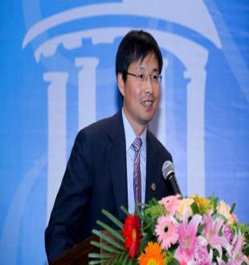  蔡临宁  清华大学工业工程系物流工程实验室主任、物流与经济研究中心主任副教授。  擅长领域：物流分析与设施规划，工业工程概论。研究项目有城市分类垃圾物流系统的仿真及优化现代商业物流数字化平台技术及应用研究
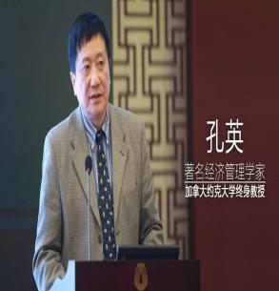  孔 英  著名管理经济学家、清华大学教授、博士生导师清华-伯克利深圳学院低碳经济与金融风险分析实验室学术带头人、国务院发展研究中心产业经济部特邀研究员、世界圆桌咨询集团特聘专家、深圳市决策咨询委员会专家。 | 高金平  清华、北大、长江、中欧商学院EMBA课程教授；国家税务总局干部学院教授，上海交大税务研究所所长，被誉为中国税法第一人。  擅长领域：对企业税收、房地产税收、企业税法、企业资本运营等领域有着深厚研究，权威前沿、实战经验丰富
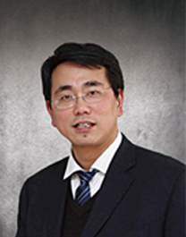  陈 劲  清华大学经管学院创新创业与战略系教授、博士生导师，获国务院政府特殊津贴、教育部第八届霍英东教师奖、教育部第三届“高校青年教师奖”，杰出青年基金获得者，入选国家百千万人才工程 | 王 正  清华大学信息学院、人文学院、继续教育学院、电机系特聘教授、博士生导师，是多家企业管理培训公司的企业管理咨询顾问，中国航天集团科技咨询协会高级顾问，中国航天科工集团钱学森系统工程学院特聘教授。
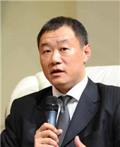  宁向东  清华大学经济管理学院创新创业与战略系教授博士生导师、公司治理研究中心执行主任。  研究方向：公司治理、战略管理曾任哈佛商学院、伊利诺大学、新南威尔士大学、悉尼大学、香港中文大学访问学者。 | 王 蘶  中国并购公会创始会长、中国金融博物馆（集团）理事长、万盟并购董事长,长期担任政府经济顾问，上市公司和金融机构的独立董事。在美国获得经济学博士，曾长期担任中欧国际工商学院和长江商学院的客座教授。
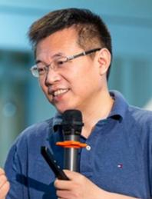  周 立  资本顶层设计专家、清华大学经济管理学院教授，曾担任清华大学科技开发部主任，清华大学国家技术转移中心主任，清华大学副秘书长、河北清华发展研究院院长。 | 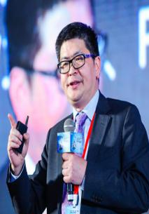  吴克忠  优势资本总裁，曾主导参股投资了数十家企业。其良好的投资业绩和表现，获得美国五十多家大型对冲基金的注资，2006年募集创立了以中国拟上市企业（Pre-IPO）为主要投资对象的上市基金公司-磐天中国SPAC基金。
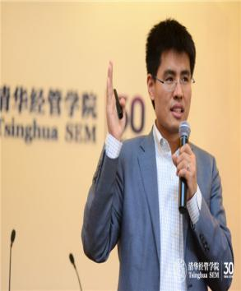  陈煜波  清华大学经济管理学院教授、副院长、互联网发展与治理研究中心主任，清华大学经济管理学院党委书记，国家杰出青年科学基金获得者、国家“万人计划”青年拔尖人才，曾任美国亚利桑那大学艾勒管理学院副教授、终身教职。 | 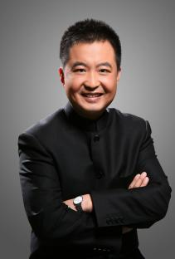  翟山鹰  普华商学院董事长兼总裁，兼任全球中小企业联盟战略合伙人，中国中小企业协会首席金融顾问，华人全球影业学院副院长，清华、北大等机构客座教授,中国电子商务协会金融培训中心主任。

【新商业实战学堂】
★《走进阿里—拥抱数字化、决胜新商业》没有边界、无时不创新、组织无常态，数字化进入深水区，新商业文明已出现，新商业时代呼唤新商业精英，培养数字经济时代的新商业精英！

企业家应该增强数字战略管理能力。
—白重恩（清华大学经管学院院长）
所有企业经营的商业要素，都可能在数字经济时代走向全领域、全流程的数字化经营。
—张勇（阿里巴巴集团CEO）

★《走进华为—学变革管理、建卓越团队》 缺方法，没思路、缺工具、不系统？走进华为学习以客户为中心、以奋斗者为本的文化与运营体系，打造铁三角团队，华为干部管理之道。

企业管理是一种实践，本质不在于知，而在于行。
—彼得·德鲁克
企业学习的最好方法是标杆学习法。
—陈春花
★《深度参访—走进标杆领军企业》 文化的传承、科技的创新，打造的不仅仅是企业，更是一种匠心精神！走进海尔集团、字节跳动、东阿阿胶、当代置业、大信家居、爱尔眼科、运盛医疗、盛世景集团、立信会计事务所...... ，深度参访学习。

【新产业资本学堂】
★《走进启迪清华科技园》 依托清华大学、致力于成为“科技服务业的中国引领者和全球典范、战略新兴产业发动机”，已形成独特的技术、产业、资本，园区、实业、金融，政府、企业、大学立体发展模式，超200个孵化器、科技园、科技城为载体的全球创新服务网络。

大学科技创新，我认为世界上有两个地方做的最好，一个是斯坦福，一个是清华科技园。
—微软创始人 Bill Gates

★《走进中国并购公会》
中国并购公会经国务院批准，设立于2004年9月，为国内外企业界和政府部门提供战略顾问、并购操作、管理咨询、资产评估、融资安排、法律及财务等投资银行服务，广泛联络各界精英，致力于推动中国并购市场的规范与成熟，促进产业资本与金融资本的深度结合，促进中国经济供给侧结构性改革和产业技术换代升级，促进中国企业的全球化进程。
★《走进上交所科创板》
科创板(STAR Market）由国家主席习近平于2018年11月5日在首届中国国际进口博览会开幕式上宣布设立，是独立于现有主板市场的新设板块，并在该板块内进行注册制试点。是提升服务科技创新企业能力、增强市场包容性、强化市场功能的一项资本市场重大改革举措。
【课程收获】
·格局—把控多维大环境
·思维—应对管理复杂性
·智慧—革新认知技能库
·视野—见识开启未来门
·资源—在一起的人更进步
【校友资源】
自2006年举办至今，4000多名校友企业已经覆盖了34大行业、216个产业类型；建筑房地产行业企业占比35%、制造业企业占比30%、金融及投融资行业企业占比20%，平均年龄39岁、平均工作经验10年、平均管理经验8年、高层管理人员比例超过95%。

【校友见证】
学贵、学不贵、不学更贵！
—广州好迪集团总裁
知人者智、自知者明，感谢学院给我们提供一个亦师亦友的平台！
—江苏恒立液压股份公司董事长
公司治理班的产业布局有高度、商业模式有条理、战略落地有实践！
—大庆正方软件科技股份公司董事长
【报名须知】
◆课程安排：学制18个月，每1.5月集中学习一次，每次2-3天；毕业后可补课复训。
◆培训费用：7.8万/人（含培训费、资料费、认证费、标杆企业学习费，入学前缴
纳完成，不含食宿费用）
◆开课时间： 2020年2月29-3月1日第38期开学典礼
◆上课地点：北京清华园
◆证书样本：
◆报名对象：
·发展遇到瓶颈，渴望增长突破及对接资本的传统企业决策层及未来接班人；
·新兴产业领域，泛零售相关行业的企业创始人及高管；
·拟从事资本运作及并购业务的企业董事长、总裁；
·为企业上市提供各类资本市场服务商；
·上市或拟上市企业负责投融资及并购业务的相关决策人；
◆教学中心
联系人：
公司治理与资本运营实战总裁班
报名申请表
个人资料
姓名 |  |  | 英文名  （如有）
身份证件种类 | 身份证港 澳台地区身份证 外籍护照
证件号码
性别 |  |  | 国籍
出生日期 | 年月日 |  | 出生地 |  | 省/直辖市市/县
籍贯 | 省/直辖市市 |  | 民族 |  |  | 政治面貌
办公地址 |  |  | 邮箱
手机 |  |  | 办公电话 |  |  | 办公传真
工作背景
全职工作时间 |  | 年月 |  |  | 担任管理工作时间 |  | 年月
目前工作单位名称 |  |  |  |  | 行业所属
现任职务 |  |  |  |  | 技术职称
贵单位员工人数 |  |  |  |  | 你管辖下的员工人数
贵单位上年度总资产 |  | （亿）人民币/美元
学籍档案材料
◆二寸蓝底近照 (电子版) |  |  |  | ◆清晰的身份证复印件
◆报名申请表 |  |  |  | ◆最高学历、学位证书复印件
◆两张名片 |  |  |  | ◆公司简介、营业执照副本复印件
学习需求调查
（简要说明你的学习需求和希望解决的问题，以便我们更有针对性教学，请认真填写）
本人签字
年 月 日

